线性系统控制工程 第四次习题
学习目的：线性定常系统综合
提交日期：4月5日上课
1．有系统为
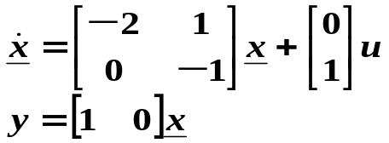
- 画出其系统结构图。
- 若其动态性能不满足要求，可否任意配置极点？
- 若指定闭环极点在－3，－3处，求状态反馈阵k。

2. 已知系统
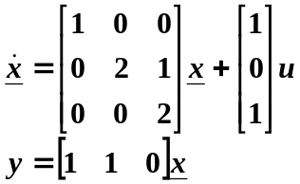
构造状态观测器，使其极点为－2，－3，－4。画出观测器结构图。
3. 研究2维平面上一个作匀速圆周运动的点的跟踪问题。设状态向量，其中状态、分别为点在第k时刻的角度、角速度。假设运动点的加速度导致系统的加性噪声向量为，点的角度在第k时刻的观测值和观测噪声分别为和。系统噪声向量服从均值为零、协方差矩阵为Q的多元正态分布，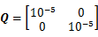。观测噪声服从均值为零、协方差为R的正态分布，。试回答以下问题：
- 写出系统的状态方程；
- 写出观测方程；
- 画出利用卡尔曼滤波器从观测值估计点的状态（角度）的算法流程图；
运用卡尔曼滤波器方法编程实现本题所述运动点的跟踪。要求在图像上用不同颜色画出点的真实位置、预测位置、观测位置，并动态展现运动跟踪的效果。编程环境不限，系统初始状态可随机给定。
参 考：
1. 讲义：第4章、第5章
2.吴麒主编，自动控制原理（第二版）： 10.1，10.4，12.5，12.7
3.Katsuhiko Ogata，现代控制工程（第四版）： 12.2，12.5，12.8
4．龚声蓉，刘纯平，季怡. 复杂场景下图像与视频分析[M]. 北京：人民邮电出版社，2013.
4．http://opencv.org/

